# Лабораторна робота №8 Вступ до документації проекту

## Вимоги:

**Розробник**: Зябченко Іван КН-922а

**Завдання:** Розробити повноцінний звіти для лабораторної роботи "Функції", що присвячена функціям у двох форматів (+їх репрезентація у PDF форматі)

## Опис програми

### Функціональне призначення

Програма дає змогу визначити за схемою створеного алгоритму:

1. суму двоцифрових чисел масиву;
2. за яку мінімальну кількість купюр можна придбати на певну суму.

### Призначення та опис структури розроблених методів констант та змінних

Макровизначення :

#define ROZM 5 розмір масиву (кількість стовпців)

### Опис функцій :

int main ( ) Точка входу в програму. Демонстрація рішення.

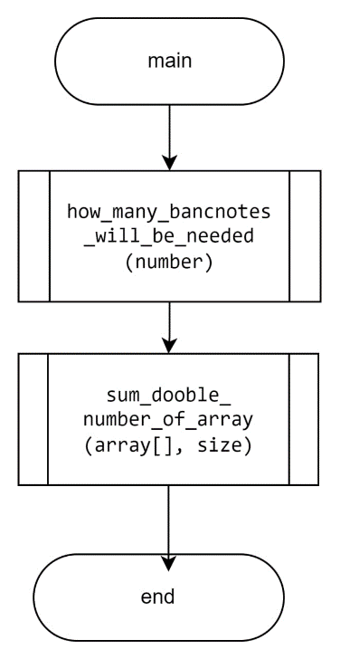

Рисунок 1 – алгоритм функції main

***Повертає:***

Kод помилки (0)

int how_many_bancnotes_will_be_needed( int number) , скільки мінімально протрібно купюр для певної суми.

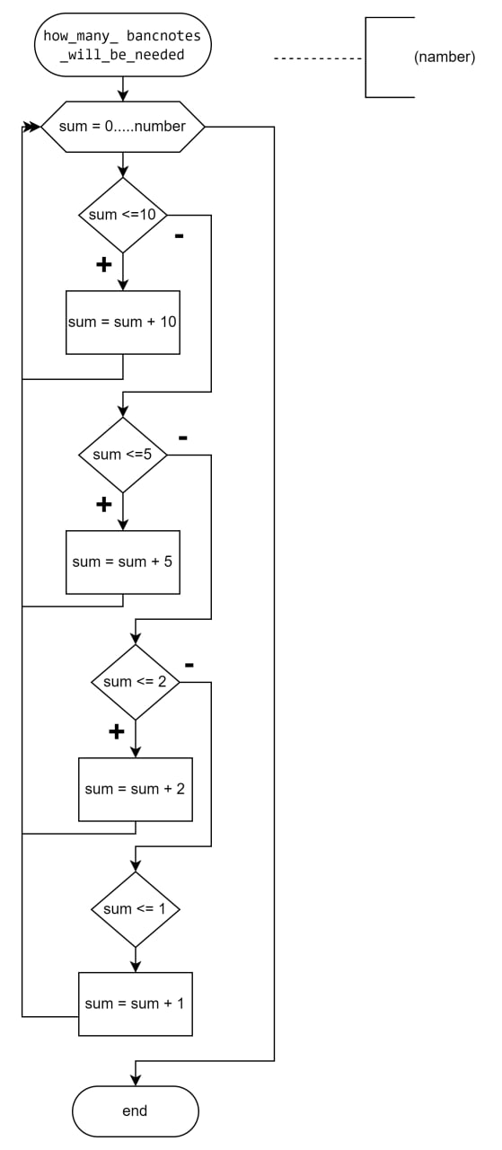

Рисунок 2 – алгоритм функції how_many_bancnotes_will_be_needed

***Аргументи***

1. number - дана сума S

***Повертає***:

Кількість купюр

int sum_dooble_number_of_array ( int array[], int size ) визначає суму двозначних чисел у масиві

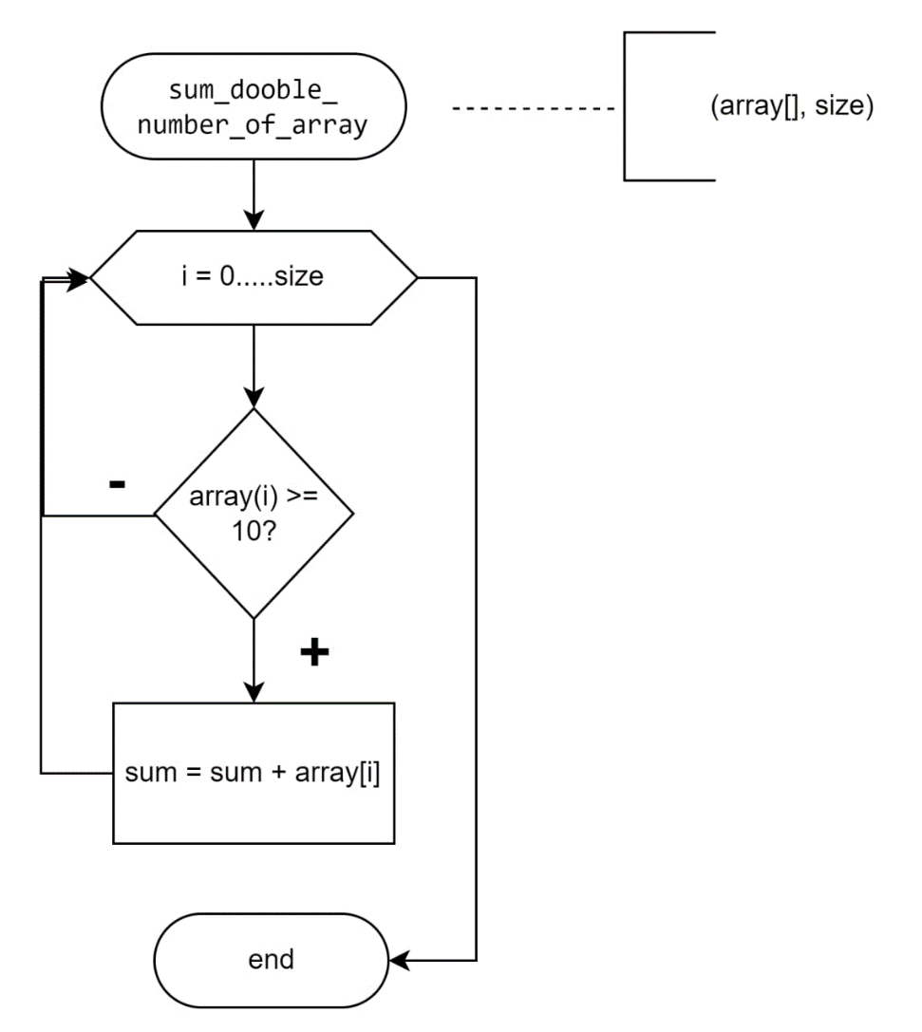

Рисунок 2 – алгоритм функції sum_dooble_number_of_array

***Аргументи***

1. array - даний масив для розрахунку
2. size - розмір масиву

***Повертає***

Сума двозначних цифр масиву

## Варіанти використання

Pезультат можна побачити за допомогою відлагодника, зупинившись на

return 0;, приклад виводу на екран:

(int[5]) my_array = ([0] = 34, [1] = 12, [2] = 24, [3] = 7, [4] = 4)

(int) sum = 70

(unsigned int) bancnotes = 5

### Структура прогами

.

├── doc

│ ├── assets

│ │ ├── function-main.png

│ │ ├── function-main.png

│ │ ├── how_many_bancnotes_will_be_needed.png

│ │ └── sum_dooble_number_of_array.png

│ └── lab08.md

│ ├── Doxyfile

│ ├── Makefile

│ └──README.md

└── src

└── main.c

## Висновки

На цій лабораторній роботі ми розібралися з форматами оформлення звіту Doxygen, та MarkDown. Розробили повноцінні звіти для лабораторної роботи "Функції", що присвячена функціям у двох формах.